Drodzy Uczniowie!!!
Temat: Trójkąty prostokątne.
Temat2: Pole trójkąta.
Przypominamy sobie wiadomości dot. trójkąta prostokątnego i wzorów na pole trójkąta.
Najpierw wprowadzimy definicję trójkąta prostokątnego.
Trójkąt prostokątny jest to trójkąt, którego jeden z kątów wewnętrznych jest kątem prostym.
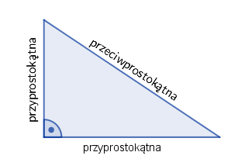
Uwaga: Mówiąc przyprostokątna nie precyzujemy o którą z dwóch przyprostokątnych nam chodzi.
Twierdzenie Pitagorasa będziemy wykorzystywać do obliczania długości jednego boku trójkąta znając długości dwóch pozostałych boków. Możemy z niego korzystać tylko dla trójkątów prostokątnych.
Twierdzenie Pitagorasa
Jeżeli trójkąt jest prostokątny, to kwadrat długości przeciwprostokątnej jest równy sumie kwadratów długości przyprostokątnych.
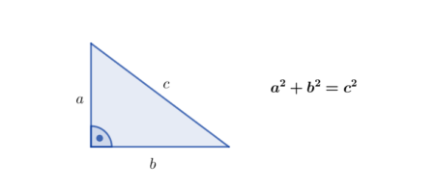
Przykład 1: W trójkącie prostokątnym przyprostokątne mają długość 4 i 5. Znajdź przeciwprostokątną.
Rozwiązanie:
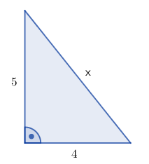
Korzystamy z twierdzenia Pitagorasa: $5^{2}+4^{2}=x^{2}$
25+16=$x^{2}$
$x^{2}$=41
x=√41
x=41
Odpowiedź: Przeciwprostokątna ma długość √41
Przykład 2: W trójkącie prostokątnym krótsza przyprostokątna ma długość 5, a przeciwprostokątna jest o 1 dłuższa niż dłuższa przyprostokątna. Znajdź długość boków tego trójkąta.
Rozwiązanie:
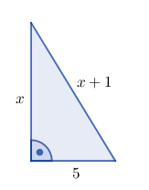
Korzystamy z twierdzenia Pitagorasa:
$x^{2}$+52=(${x+1)}^{2}$
$x^{2}$+25= $x^{2}$+2x+1
24=2x
x=12
x+1=13
Odpowiedź: Długości boków wynoszą 5, 12 i 13.
Przykład 3: Obwód trójkąta prostokątnego wynosi 30, a jego boki to: x, 17-x, 2x+3. Znajdź pole tego trójkąta.
Rozwiązanie:
Obliczmy x:
30=x+17−x+2x+3
30=2x+20
2x=10
x=5
Otrzymujemy, że miary boków są następujące: 5, 12, 13.
Zatem bok długości 13 jest przeciwprostokątną. Obliczmy pole trójkąta P=12⋅5⋅12=30P=12⋅5⋅12=30
Odpowiedź: Pole trójkąta wynosi 30.
Twierdzenie odwrotne do Twierdzenia Pitagorasa mówi nam o tym, że jeżeli w danym trójkącie suma kwadratów dwóch krótszych boków jest równa kwadratowi najdłuższego boku, to taki trójkąt jest na pewno trójkątem prostokątnym. Możemy zatem zapisać, że:
jeżeli a2+b2=c2 to trójkąt jest prostokątny jeżeli a2+b2=c2 to trójkąt jest prostokątny
To oznacza, że tak jak Twierdzenie Pitagorasa wykorzystujemy do obliczeń długości poszczególnych boków, tak teraz możemy za jego pomocą wykazać/udowodnić, że dany trójkąt jest prostokątny. Przyda się to w szczególności w zadaniach dowodowych. W ramach pewnej ciekawostki możemy rozszerzyć tę wiedzę i zapisać, że: jeżeli a2+b2>c2 to trójkąt jest ostrokątny jeżeli a2+b2<c2 to trójkąt jest rozwartokątny
Przykład4:
Czy trójkąt o bokach długości 5cm,10cm,12cm5cm,10cm,12cm jest trójkątem prostokątnym?
Aby rozstrzygnąć, czy nasz trójkąt jest prostokątny, musimy sprawdzić czy suma kwadratów dwóch najkrótszych boków będzie równa kwadratowi najdłuższego boku.
a2+b2=52+102=25+100=125
c2=122=144 zatem a2+b2≠c2 a2+b2=52+102=25+100=125 c2=122=144
zatem a2+b2≠c2
To oznacza, że ten trójkąt nie jest trójkątem prostokątnym. Korzystając z naszej ciekawostki możemy za to dodać, że jest to trójkąt rozwartokątny, bo a2+b2, czyli 125, jest mniejsze od c2, które było równe 144.
Wzór na pole dowolnego trójkąta:
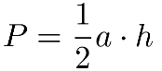
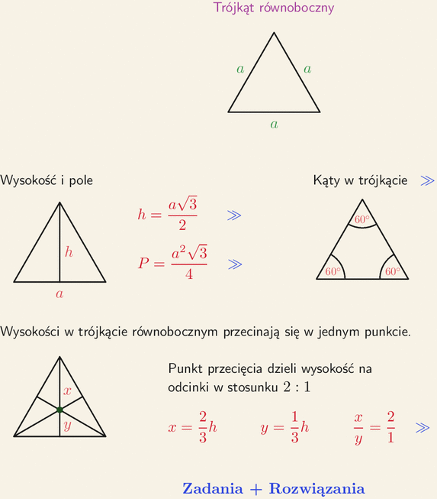
Przykład 4. Wyznacz pole trójkąta równobocznego, którego wysokość jest o 1 cm krótsza od boku tego trójkąta.
Możemy zacząć od szkicowego rysunku.
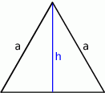
Skorzystamy ze wzorów na wysokość i pole trójkąta równobocznego:
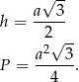
Z treści zadania i ze wzoru na wysokość mamy równanie
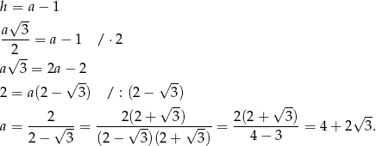
Proszę przeanalizować powyższe zadania i zapamiętać twierdzenia i wzory.

